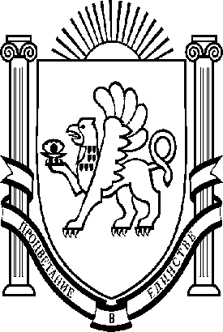
АДМИНИСТРАЦИЯ
Зыбинского сельского поселения Белогорского района
Республики Крым

П О С Т А Н О В Л Е Н И Е

21 апреля 2022 г. село Зыбины № 49

Об отмене постановления администрации Зыбинского сельского
поселения Белогорского района Республики Крым от
19.09.2017 № 125 «Об утверждении Порядка предоставления жилых
помещений муниципального специализированного жилищного фонда
в администрации Зыбинского сельского поселения
Белогорского района Республики Крым»

Руководствуясь Жилищным кодексом Российской Федерации , федеральным Законом от 06.10.20036 № 131-ФЗ « об общих принципах организации местного самоуправления в Российской Федерации», Уставом муниципального образования Зыбинское сельское поселение Белогорского района Республики Крым, рассмотрев Проект прокуратуры Белогорского района Республики Крым от 14.04.2022 №32/2022/Прдп77-22-20350005 , администрация Зыбинского сельского поселения постановляет :

1. Протест прокуратуры Белогорского района Республики Крым.
2. Постановление администрации Зыбинского сельского поселения Белогорского района Республики Крым от19.09.2017 № 125 «Об утверждении Порядка предоставления жилых помещений муниципального специализированного жилищного фонда в администрации Зыбинского сельского поселения Белогорского района Республики Крым» отменить
3.Настоящее Постановление подлежит официальному опубликованию на официальной странице муниципального образования Белогорский район на портале Правительства Республики Крым в разделе «Муниципальные образования района Зыбинское сельское поселение» (Зыбинское.rk.gov.ru) и на информационном стенде в здании администрации Зыбинского сельского поселения Белогорского района Республики Крым по адресу: с. Зыбины ул. Кирова, 13.
4.Настоящее постановление вступает в законную силу с момента опубликования.
5.Контроль за исполнением настоящего постановления оставляю за собой.

Председатель
сельского совета — глава администрации
Зыбинского сельского поселения Т.А. Книжник

